**De afgrijselijke geloofsoorlog**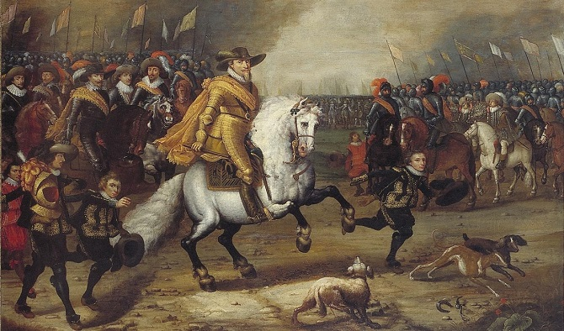

*Rode sneeuw in december* Een historisch roman over de 80 jarige oorlog. Hoe duizenden burgers gestorven zijn enkel en alleen door een paar kleine meningsverschillen over het Christelijke geloof. Het verhaal speelt zich vooral af in Leiden en Breda, maar ook in Naarden. Het boek is geschreven door Simone van der Vlugt. Die vooral bekend staat om haar mooie kinderboeken, maar dus ook af en toe een prachtig boek voor volwassene uitbrengt.

Het verhaal vindt zich plaats in de 16e eeuw en begint in Leiden. Daar woont Lideweij bij haar vader Boudewijn vraagt een bekende dokter genaamd Andries om haar zieke vader beter te maken. Dat lukt en Lideweij wordt verliefd op Andries. Boudewijn verbiedt de relatie omdat hij als streng Katholiek niet wilt dat Lideweij met de protestantse Andries gaat trouwen. Ze kiest voor Andries en Boudewijn verbiedt haar ooit nog terug te keren naar haar ouderlijk huis. Zij gaat verder met haar leven in Breda. Waar Andries de hofarts is van Prins Willem van Oranje. Na enige tijd in Breda rukken de Spanjaarden onder leiding van Alva op in Nederland.

Andersdenkende in geloof werden vervolgd en er volgt een lange donkere periode in Nederland. Prins Willem vlucht naar Duitsland en Lideweij vlucht met haar kinderen en man naar Naarden. In het kleine vestingstadje lijkt ze veilig tot de Spanjaarden op een afgrijselijke manier de hele stad uitmoord en alleen de dochter Isabella (Lideweijs dochter) op een afschuwelijke verkrachting na veilig vlucht naar Leiden waar haar opa Boudewijn nog steeds woont.

In het verhaal spelen meerdere plaatsen een belangrijke rol. Leiden, Breda Naarden en Delft zijn plaatsen die vooral voorkomen. Allemaal plaatsen waar ik geweest ben dit zorgde ervoor dat ik mij nog beter kon inleven in het verhaal. Dit gold het meest voor Naarden. Ik ben recentelijk nog in de kerk van Naarden geweest waar de kogelgaten van de massa-burgermoord nog in de muren zit.

Je leest het verhaal via drie verschillende personages. Je ervaart de wereld vooral door de ogen van Lideweij en later door Isabella. Soms geeft prins Willem je een kijkje in zijn leven. Daardoor krijgt het verhaal mooie afwisselingen en inzichten. Je ervaart daardoor meerdere kanten en gedachten van het verhaal. Soms zijn vele afwisselingen van perspectieven in een boek vervelend en zorgt het voor chaos, maar in dit boek werkte het juist verhelderend en kreeg je een breder beeld van verschillende situaties in de tijd dat Lideweij met haar familie in Breda woonde speelde de wisselingen van perspectieven bijvoorbeeld grote rol.

Lideweij Feelinck is een van de belangrijke personages. Zij is het hoofdpersonage voor ongeveer in de eerste helft van het boek. In de tweede helft is Isabella Griffioen het hoofdpersonage. Tijdens het verhaal is Prins Willem af en toe belangrijk voor het verloop van het verhaal en nu en dan geeft hij inzicht in hoe hij tegen dingen aan zou hebben kunnen kijken. Daarnaast spelen een paar andere een belangrijke rol in hun leven. In geval van Lideweij speelt Andries Griffioen een hele belangrijke rol. Maar het verhaal draait vooral om Lideweij en Isabella. Ik had misschien nog net wat meer van Prins Willem willen lezen of de vader en neef van Lideweij om zo sommige situaties beter te begrijpen. Dit miste ik dus wel een beetje maar meestal werd het prima opgelost doordat er discussies waren waarbij de mening en gedachten van bijvoorbeeld Boudewijn de vader van Lideweij duidelijk geschetst werden.

Al met al vind ik het een goed boek en worden de afschuwelijke gebeurtenissen van de 80 jarige oorlog samen met een prima niet al te ingewikkeld liefdesverhaal op een mooie manier opgeschreven. Dankzij de toegankelijke en spannende schrijfstijl heb ik het boek vrij snel uitgelezen. Er waren sommige hele mooie stukken waar ik af en toe echt van schrok. De 80 jarige oorlog is een erg donkere en verdrietige periode van de Nederlandse geschiedenis. Waar helaas weinig aandacht op school wordt gegeven. Daarom denk ik dat dit een goed boek is om kennis te maken met de geschiedenis van de 80 jarige oorlog. Ik raadt dit boek aan voor jong(14-15 jaar) en oud, omdat dit echt een ander beeld geeft van de geschiedenis. En ook vooral, omdat dit soort gebeurtenissen nog steeds plaatsvinden. Misschien niet in Nederland, maar bijvoorbeeld in Afghanistan waar al jaren een godsdienstoorlog woedt.